Ответ на 3 вопрос.
Да, оказывается, мнимое изображение можно фотографировать.
Во-первых , вот фотография мнимого изображения моего фотоаппарата в зеркале. Ведь в зеркале получается мнимое изображение, а вот его фотография. 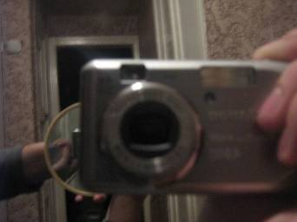

Во – вторых, мнимое изображение можно сфотографировать в воде , оно образуется в воде перед сферическим иллюминатором на расстоянии около 10-15 см. Для такой съёмки надо использовать объективы , которые позволяют, чтобы подводная съёмка делалась с расстояния около 25 см .
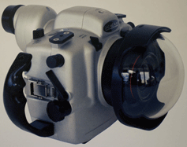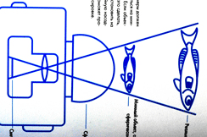

В-третьих, можно сфотографировать ещё так: используется насадка к цифровому фотоаппарату. Предмет помещается перед передней главной плоскостью насадки где-то на расстоянии 25 мм ,
$\frac{1}{d}−\frac{1}{f}=\frac{1}{F}$ формула собирающей линзы. Мнимое изображение, изображение по ту же сторону.$d=\frac{\text{fF}}{F+f}$
f=60-15=45 мм
F=58 мм
d= -25,34 мм(дают вычисления) то есть мнимое изображение
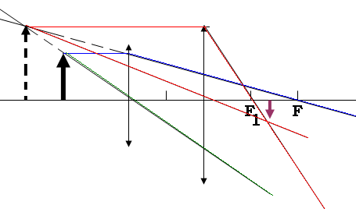

она создаёт его мнимое изображение по ту же сторону от себя на расстоянии 45 мм. Изображение получается увеличенным примерно в 1,8 раза. На расстоянии 60 мм от мнимого изображения помещается цифровой фотоаппарат, он фотографирует мнимое изображение с уменьшением в 9 раз. Но эквивалентный масштаб получается 1,8/9=1/5.

Цифровик фотографирует мнимое изображение с уменьшением в 9 раз. Его можно видеть глазом, фотографировать, и подсунув в эту
плоскость матовое стекло видеть на стекле.

